長野県のお店にエールプロジェクト第２弾 参加店募集要項

以下の内容をよくご確認のうえ、参加お申し込みをお願いいたします。

◆参加店舗の募集は、8月21日（金）から8月31日（月）です。
◆クラウドファンディングでの支援金募集期間は、9月3日（木）から9月25日（金）です。
◆下部に記載の「参加資格」をご覧いただき、同意をお願いします。申し込みフォーム記入事項及び確認事項について虚偽の申告であると判明した場合には、利用をお断りします。
◆本事業で募集する支援金は以下の2パターンです。
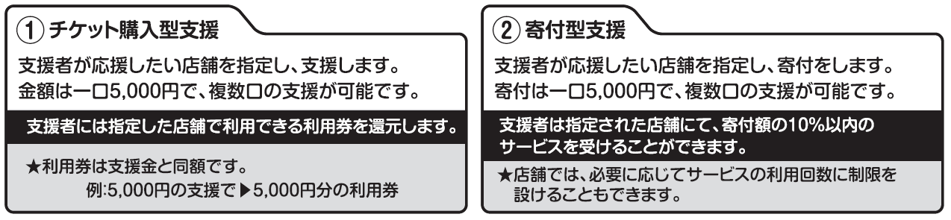
◆登録することで、上記①、②ともに自動的にエントリーされます。
◆店舗が複数ある場合は、1店舗ずつ登録してください。
◆同一事業所・店舗で飲食店、宿泊施設の両方を登録する場合、「飲食店」「宿泊施設」として、それぞれ登録してください。（登録フォームに、チェック欄があります）
◆記入に誤りがあると速やかな入金作業が行えません。連絡先や口座番号等に間違いがないかよく確認してください。
◆今回のクラウドファンディングは、クラウドファンディング手数料はかかりません。
◆支援金は、振込手数料を差し引いた金額が振り込まれます。
長野県のお店にエールプロジェクト実行委員会の振込元金融機関は株式会社八十二銀行です。
振込先金融機関、並びに振込金額により振込手数料が異なりますのでご注意ください。
◆支援金をできるだけ早く各店舗へ入金するため、プロジェクト期間が短くなっています。プロジェクト周知のため、お店のHPやSNS、店内POPなど幅広くお客様にお知らせください。
◆クラウドファンディングにより集まった支援金は、2コース合算した金額を、各店舗に11月2日（月）頃をめどに、ご指定口座に入金いたします。
◆クラウドファンディング終了後、「チケット」と「支援者リスト」を各店舗に送ります。チケットが届きましたら、枚数を確認し、店舗名を押印（記入）してください。店舗名なきチケットは無効となります。
◆チケットは、各店舗で責任をもって管理してください。
（チケットは1,000円×5枚のミシン目綴りです。最少は1,000円単位ですが、おつりは出さなくて結構です。）
◆①「チケット購入型支援」支援者には、事務局より「チケット引き換えメール」を送ります。支援者が引き換えに来ましたら、本人確認のうえ、チケットをお渡しください。（「チケット購入型支援」は、支援額と同金額のチケットをお渡しください。）
◆②「寄付型支援」支援者には、事務局より「寄付お礼メール」を送ります。メールを提示したお客様には、寄付額の10％以内のサービスのご提供をお願いします。サービスの重複を防ぐため、氏名チェックをお勧めします。
◆チケットの使用期限は、11月2日（月）から2021年2月28日（日）までです。
※新型コロナウイルス感染拡大の状況によって変更になる場合があります。

●中小企業支援法（昭和38年法律第147号）第2条1項に規定する「中小事業者」であること。（これに該当しない場合は、県内商工会議所、商工会の会員であること）
●長野県内の飲食店（店内に飲食スペースを有するもの）、宿泊施設であり、今後も営業する意思があること。
●反社会勢力（暴力団、暴力団員、暴力団員でなくなった時から5年を経過しない者、暴力団準構成員、暴力団関係企業、総会屋等、社会運動等標ぼうゴロ、特殊知能暴力集団、その他これらに準じる者をいう）に該当しないこと。
●公序良俗に反する事業または公的な資金使途として、社会通念上、不適切であると判断される事業（風俗営業等の規制及び業務の適正化等に関する法律（昭和23年法律第122号）第2条第1項及び第5項に規定する風俗営業など）を行う者でないこと。
●新型コロナウイルス感染症防止に取り組んでいること。（「新型コロナ対策推進宣言の店」ステッカーを店頭や店内に掲示していること）
●以下の事項に同意していること
◇本事業は、支援者が支援したい飲食店、宿泊施設を指定して支援金を供出するものであるため、指定されない（支援金がない）場合があることを予めご了承ください。
◇本事業への参加申し込み以降、利用券の有効期間内に、やむを得ない事情等により閉店される場合は、閉店が決まり次第、最寄りの商工会議所、または商工会までご連絡ください。
◇支援者からの支援金がある場合でも、支援金の振込前までに閉店された場合は、支援金を振り込みません。
◇万一、参加事業者と支援者との間でトラブルが発生した場合でも、実行委員会では一切の関与・責任を負いません。

主 催／長野県のお店にエールプロジェクト実行委員会[構成団体：長野県経営者協会、長野県中小企業団体中央会、長野県商工会議所連合会、長野県商工会連合会]
連絡先／お近くの商工会議所、商工会
長野県商工会議所連合会 電話026-226-6432
長野県商工会連合会 電話026-217-2828

